HW1-Rendering

陳俊宇 F64051114

* 作業環境：Win10的Visual Studio 2015
* 方法說明：

此次作業我採用之warping方式是以triangle mesh technology實作，先以shape_predictor_68_face_landmarks.dat這個machine learning model將人臉的68個特徵點抓取出來，並將68個座標位置儲存至txt檔中，再將圖的四個角落與四邊中點儲存至txt檔，接著以連線方式構成三角形，示意圖如下：

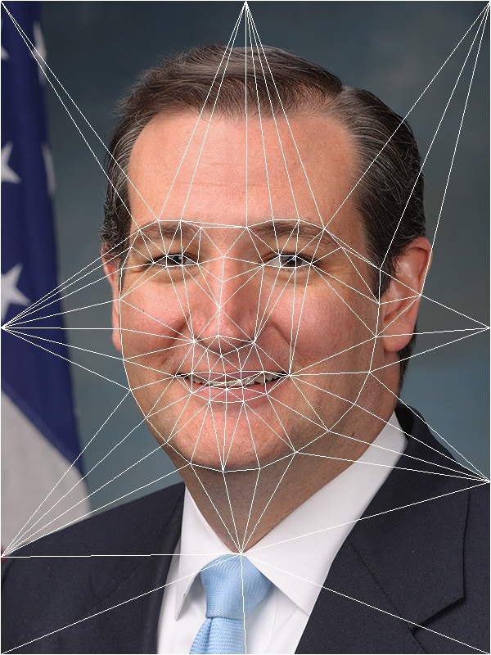

並且對三角形做變形，變形完成後的兩張臉圖，再以alpha值0.5做blending。

而檔案中我是採用兩張人臉圖做morphing，效果不錯。而我再去試驗看看作業給的老虎臉圖跟女人臉圖，做出來效果就不好。結果如下(以alpha = 0.5做blending)：

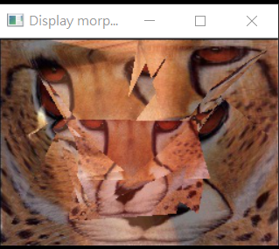

因為我所採用的machine learning model(shape_predictor_68_face_landmarks.dat)只能對人臉進行特徵點抓取，故老虎臉圖的部分是透過女人臉圖的model抓取點結果進行特徵點手動抓取，進行方式如下圖：

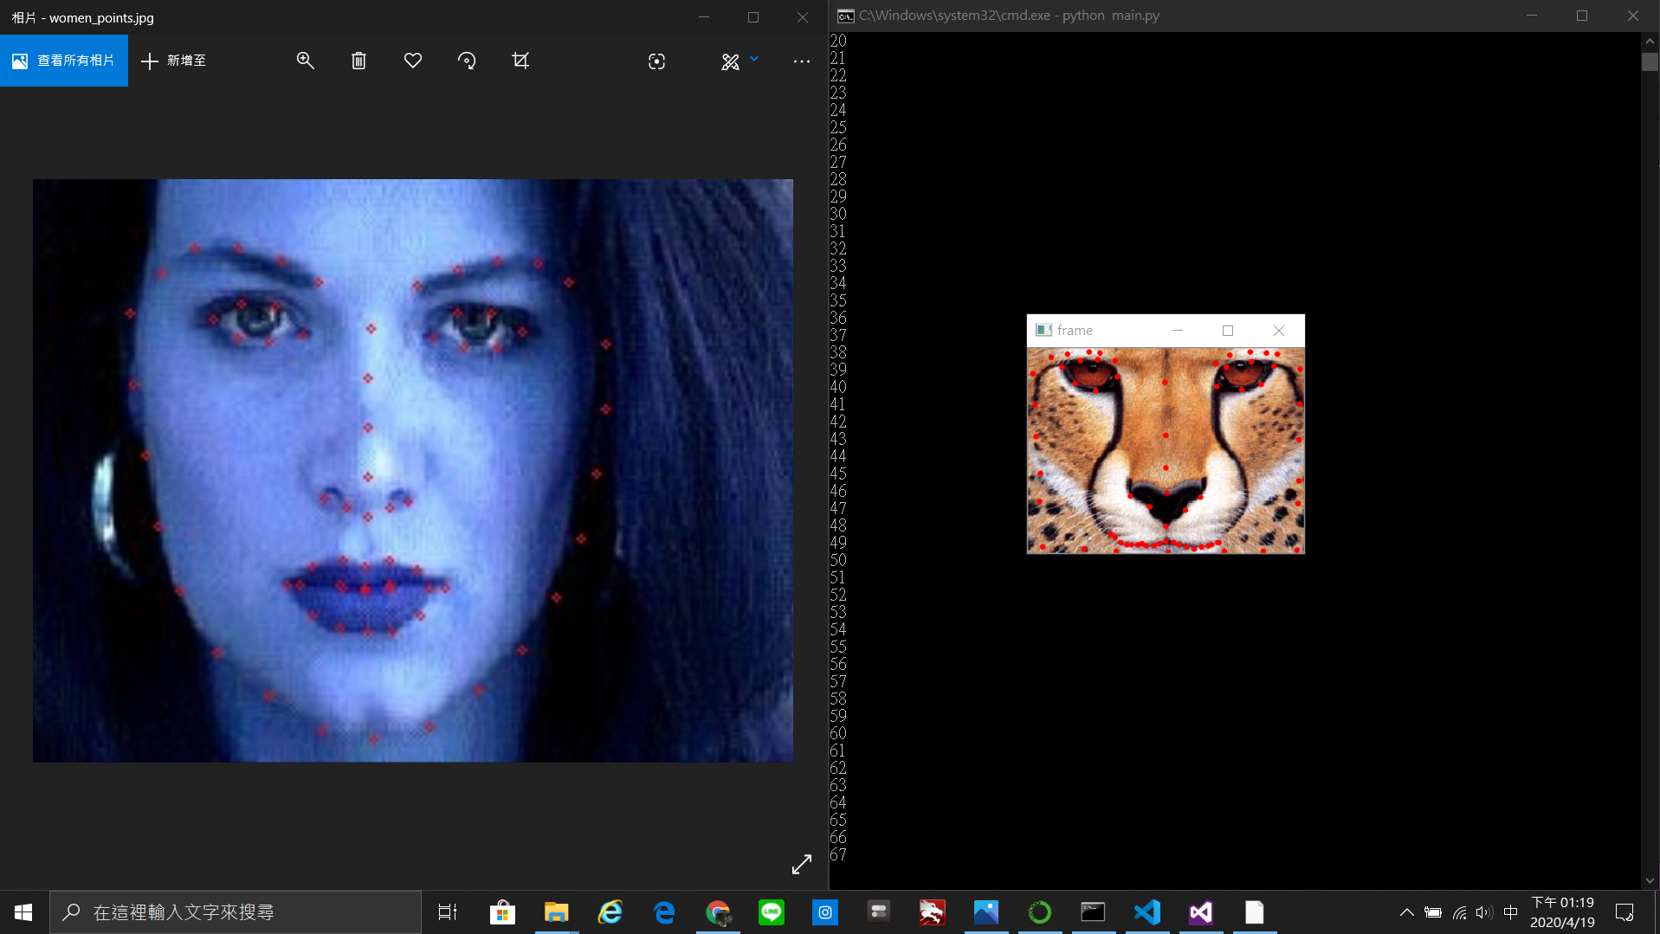

可能基於此原因，老虎臉圖的變形效果就不是太好。

註：壓縮檔內的facial-feature-points-fetching資料夾，裡面就是我用來抓取臉部特徵點的程式，而auto內的main.py是透過maching learning model自動抓取；manual內的main.py是透過mouse call back function做滑鼠點擊抓取特徵點。執行環境為UBUNTU 16.04，dlib版本為19.19.0。執行程式指令下法：

* + auto/：$python main.py shape_predictor_68_face_landmarks.dat image/
  + manual/：$python main.py
* 程式如何操作：打開” HW2_F64051114_陳俊宇”內的”VS program”資料夾，並開啟” HW2_F64051114_陳俊宇.sln”，並將之調整成Release與x64，按下”本機Windows偵錯工具”程式即可運作。
* 執行結果：

+ ->

